Модульна робота з ПАОА %username% (ПП21/2)

Варіант 6/6



Клас складності P — клас задач, що можна розв'язати алгоритмами з поліноміальним часом.

Алгоритмом з поліноміальним часом називається такий алгоритм, час роботи якого (тобто, кількість елементарних двійкових операцій, необхідних для його виконання на детермінованій машині Тюринга) на вхідному рядку довжиною *l* обмежено згори деяким поліномом P(*l*). Задачі, що можна розв'язати алгоритмом з поліноміальним часом належать до класу задач складності P. З прикладів можна навести стандартний алгоритм множення матриць, що вимагає n^3 операцій множення. Існує також багато задач, для яких не знайдено поліноміального алгоритму, проте не доведено, що його не існує. Відповідно, невідомо, належать такі завдання класу P. Це задача комівояжера або розкладання числа на прості множники.



Оскільки для знаходження суми перших n членів геометричної прогресії існує математична формула, то можна використати її:

S(n) = (b1 \* (1 - q^n)) / (1 - q)

де b1 - перший член прогресії, q - її знаменник. Тоді алгоритм зводиться до простого множення першого члена на різницю одиниці та знаменника в степені кількості суми членів прогресії та ділення цього числа на різницю одиниці та знаменника.

Блоксхема:

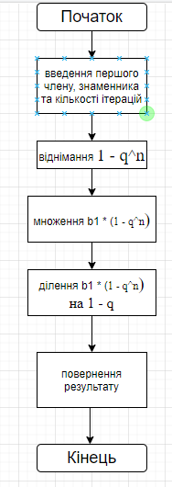

Також можна підійти до цього завдання більш просто і порахувати суму членів прогресії у циклі з n ітераціями, додаючи кожний новий член прогресії до суми в кожній з ітерацій.

Блоксхема:

